1. Тема: «Волейбол – верхний, нижний прием мяча»
Просмотр видео по ссылкам:
https://yandex.ru/video/preview/3787605933490244742
https://yandex.ru/video/preview/9321356617394112010
https://yandex.ru/video/preview/16151084188268333705

Тема: «Волейбол – подача мяча»
Просмотр видео по ссылкам:
https://yandex.ru/video/preview/700980402908302591

Тема: «Волейбол – нападающий удар»
https://yandex.ru/video/preview/14501636474654503846

Тема: «Волейбол – игра в защите»
https://yandex.ru/video/preview/11915246997085350542

2. После просмотра видео, пройти онлайн тест на знание правил волейбола, результат прислать на почту LapeschkoA@mail.ru (скрин результата, где указана ваша оценка)
https://onlinetestpad.com/ru/test/604152-test-na-znanie-pravil-volejbola
Пример скрина
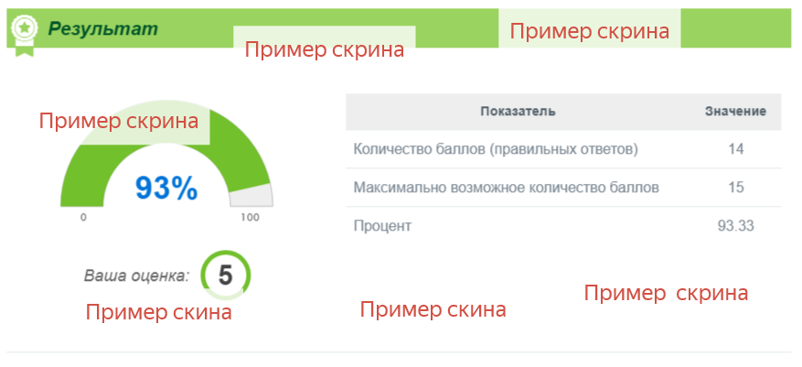
3. Пройдите тест 2 на знание волейбола
Тест по теме: “Волейбол”
1. Либеро может:
а) ставить блоки
б) осуществлять переход
в) проводить атаки
г) принимать подачу.
2. Как в волейболе называется нарушение правил?
а) фол
б) касание рукой соперника
в) касание рукой пола
3. Кто такой либеро?
а) судья;
б) игрок;
в) тренер.
4. Является создателем волейбола:
а) Джордж Майкен
б) Д.Фрейзер
в) Уильям Дж. Морган
5. Часто при неправильном приеме мяча сверху происходит растяжение мышц (связок) большого пальца руки. Выберите, что нельзя делать при оказании первой доврачебной помощи:
а) Охлаждать поврежденный сустав
б) Согревать поврежденный сустав
в) Обратиться к врачу
6. Выберите вариант, в котором верно указаны размер волейбольной площадки и названия линий:
а) 18 х 9 м, лицевая, боковая, средняя, нападения
б) 24 х 14 м, лицевая, боковая, средняя, нападения, трёхочковая
в) 18 х 9 м, средняя, боковая, штрафная, линия защиты
г) 18 х 15 м, лицевая, боковая, средняя, трёхочковая, штрафная
7. Выберите, когда партия считается выигранной:
а) если команда первая набирает 15 очков с преимуществом минимум 2 очка
б) если команда первая набирает 30 очков
в) если команда первая набирает 25 очков с преимуществом минимум 2 очка
8. Выберите, сколько касаний мяча разрешается на площадке:
а) 2
б) 3
в) 1
9. Определите, сколько еще касаний мяча может сделать принимающая подачу команда, если прием мяча с подачи считать первым касанием:
а) Одно
б) Два
в) Три
10. Команда волейболистов в составе 5 человек допускаятся до участия в соревнованиях. Верно ли это?
а) Да
б) Нет
11. Какая сетка используется при игре в волейбол?
а) в форме кольца
б) в форме ворот
в) сетка по центру разделяющая площадку
12. Выберите, что из данного является нарушением правил при розыгрыше:
а) офсайт
б) касание любой части сетки игроком+
в) двойное ведение
13. Существует следующая разновидность волейбола:
а) пионербол
б) мотобол
в) гандбол
14. Сколько всего партий в волейболе?
а) 2
б) 3-5(при тай-бреке)
в) 4
15. Время одной партии по волейболу:
а) 15 минут
б) 45 минут
в) не ограниченно
16. Какая должна быть высота сетки у мужчин?
а) 2.43
б) 2.50
в) 2.20
17. Переход игроков осуществляется против часовой стрелки. Так ли это?
а) да
б) нет
18. Определите, как игроку помогает стойка волейболиста:
а) быстро переместиться «под мяч»
б) следить за полетом мяча
в) выполнить нападающий удар
19. Какая должна быть высота сетки у женщин?
а) 2.34
б) 2.14
в) 2.24
20. ___ ступени выделяют в достижении спортивного результата в волейболе.
а) 2
б) 3
21. Моделирование в волейболе это:
а) тактика действий команды на конкретную игру
б) тактика действий сильнейших игроков команды
в) выражение конечного состояния отдельных волейболистов и команды в целом +
22. Определите, что является обязательным условием правильного выполнения верхней передачи мяча:
а) прием игроком стойки волейболиста
б) своевременный выход игрока под мяч и выбор исходного положения+
в) своевременное сгибание и разгибание ног
23. Выберите, как заканчивается передача при верхней передаче мяча на большое расстояние:
а) коротким движением рук и полным выпрямлением ног;
б) полусогнутыми руками;
в) полным выпрямлением рук и ног.
24. Каким образом должно происходить соприкосновение пальцев с мячом при приеме мяча сверху?
а) на уровне верхней части лица в 15-20 см от него
б) на расстоянии 30-40 см выше головы
в) на уровне груди
25. Выберите, что не является ошибкой при приеме мяча сверху:
а) Прием на выставленные вперед большие пальцы рук
б) Прием на кисти рук, поставленные параллельно друг другу
в) Прием на все пальцы рук
26. Способ приема мяча, который следует применить, если подача сильная и мяч немного не долетает до игрока:
а) Сверху двумя руками
б) Снизу двумя руками
в) Одной рукой снизу
27. Что нужно, чтобы правильно воздействовать на мяч при передаче снизу партнеру?
а) надо ударить по мячу прямыми руками
б) надо подойти под мяч и воздействовать на мяч ногами и прямыми руками, учитывая силу полета мяча
в) надо подойти под мяч и сыграть за счет ног
28. Из какого количества партий состоит игра на крупных соревнованиях по волейболу?
а) двух партий
б) трех партий
в) пяти партий
29. Определите, до скольких очков ведется счет в решающей (3-й или 5-й) партии:
а) До 15 очков
б) До 20 очков
в) До 25 очков
30. Выберите, сколько игроков может быть на площадке во время игры в одной команде:
а) 5
б) 6
в) 8
Ответы на тест приносим на следующее занятие, написанные на листке.

